建设项目竣工环境保护验收
验 收 报 告

项目名称：定襄县鑫源商混凝土搅拌有限公司年产40万立方商品混凝土搅拌站建设项目
建设单位： 定襄县鑫源商混凝土搅拌有限公司
编制单位： 定襄县鑫源商混凝土搅拌有限公司
验收时间： 二〇一七年十一月

建设单位：定襄县鑫源商混凝土搅拌有限公司
法人代表：李秉峰

编制单位：定襄县鑫源商混凝土搅拌有限公司
法人代表：李秉峰
负 责 人：李秉峰

建设（编制）单位信息
电话： 13903509539
邮编： 035400
地址：定襄县季庄乡邱村西南约800米处邱村工业园区

目 录
1、验收项目概况 1
2、验收目的及依据 2
2.1验收目的及原则 2
2.2编制依据 3
2.3验收方法 5
3、工程建设情况 5
3.1项目地理位置及平面布置 5
3.2主要建设内容 8
3.3主要原辅材料 13
3.4水源及水平衡 13
3.5生产工艺及产污环节 16
3.6项目变更情况 18
4、环境保护措施 19
4.1污染物防治措施 19
4.2环保设施投资及“三同时”落实情况 26
5、建设项目环境影响报告表主要结论以及审批部门的决定 29
5.1建设项目环境影响报告表的主要结论和建议 29
5.2审批部门的审批决定 33
6、验收执行标准 35
7、验收监测内容 35
7.1废水污染物监测内容及频次 35
7.2废气污染物监测内容及频次 35
7.3噪声监测内容及频次 36
7.4固体废物调查 36
8、企业环境管理体系 36
9、事故应急预案 39
9.1建设项目环境风险源 40
9.2建设项目环境风险评估 40
9.3环境风险防范措施建设 40
9.4危险事故应急措施 41
10、公众调查 41
10.1调查目的 41
11.2调查的原则 42
10.3调查对象、方式及内容 42
10.4调查结论 44
11、验收结论及建议 44
11.1工程基本情况 44
11.2工程主要环保措施落实情况 45
11.3验收监测结果 46
11.4验收调查结果 46
11.5验收调查结论 48
11.5建议和要求 48

附 件
1、验收监测报告
2、定襄县鑫源商混凝土搅拌有限公司40万m³/年商品混凝土搅拌站建设项目备案通知书（2014.1.27）；
3、定襄县鑫源商混凝土搅拌有限公司40万m³/年商品混凝土搅拌站建设项目环境影响报告表技术审查意见（2014.7.11）；
4、定襄县鑫源商混凝土搅拌有限公司40万m³/年商品混凝土搅拌站建设项目环境影响报告表的批复（2014.10.27）；
6、供水合同；
7、东鑫石料厂材料供应合同；
8、红鑫砂厂材料供应合同；
9、吉港水泥有限公司材料供应合同；
10、山西桑穆斯建材化工有限公司材料供应合同；
11、蓝天新型建材有限公司材料供应合同；

- 验收项目概况
本次验收项目为定襄县鑫源商混凝土搅拌有限公司40万m³/年商品混凝土搅拌站建设项目。
发展推广商品混凝土可以将分散在城市各建筑工地的现场搅拌站逐步取消，由商品混凝土供应站集中生产供应，因此，可以消除各建筑工地在生产混凝土时引起的粉尘和噪声污染，另外由于商品混凝土的强度及其他各项指标的合格率在99%以上，因此在发展商品混凝土对提高建筑工程质量也有着重大的意义。
定襄县鑫源商混凝土搅拌有限公司成立于2014年，位于定襄县季庄乡邱村西南约800处邱村工业园区，根据《中华人民共和国环境影响评价法》、《建设项目环境保护管理条例》和《建设项目环境影响评价分类管理名录》，定襄县鑫源商混凝土搅拌有限公司于2014年10月委托由山西清泽阳光环保科技有限公司完成了《定襄县鑫源商混凝土搅拌有限公司40万m³/年商品混凝土搅拌站建设项目环境影响报告表》。2014年7月11日，定襄县环保局在定襄县召开了该项目的环境影响报告技术审查会，2014年10月27日定襄县环境保护局以定环函【2014】20号文对该环境影响报告表进行了批复。目前本项目正进行各项验收工作。
定襄县鑫源商混凝土搅拌有限公司40万m³/年商品混凝土搅拌站建设项目主要建设内容包括：2条HZS120型搅拌机生产线，包括建设原料堆棚、原料筒仓、砂石投料口、皮带输送机、搅拌装置、计量设施等生产设施和食堂、浴室、宿舍、办公等生活设施。项目总投资1800万元，其中实际环保投资57万元。
根据《中华人民共和国环境保护法》、国务院令第682号《建设项目环境保护管理条例》等有关规定，按照环境保护设施与主体工程同时设计、同时施工、同时投入使用的“三同时”制度的要求，须对项目设计、环评报告书及其批复中所提出的各项环保设施和措施的落实情况进行调查验收，并分析各类环保设施、措施的效果，以及可能存在的其它环境问题，以便采取更有效的环境保护补救和减缓措施，全面做好环境保护工作，并为工程的竣工环保验收提供依据。
2017年11月13日定襄鑫源商混凝土有限公司委托山西菁茵环境监测有限公司承担定襄县鑫源商混凝土搅拌有限公司40万m³/年商品混凝土搅拌站建设项目竣工环保验收监测工作。公司自己组织人员对项目的环境保护设施、声环境、生态环境及社会环境等方面进行了详细的调查，同时根据调查情况，提出相应改进措施，根据调查结果，并结合山西菁茵环境监测有限公司提供的监测报告，编制完成了以下《定襄县鑫源商混凝土搅拌有限公司40万m³/年商品混凝土搅拌站建设项目竣工环境保护验收报告》。
2、验收目的及依据
2.1 验收目的及原则
本次竣工环境保护验收的目的确定如下：
（1）调查项目在施工、运行和管理等方面落实环境影响报告书、项目设计所提环保措施的情况，以及对各级环保行政主管部门批复要求的落实情况。
（2） 调查项目已采取的生态保护、水土保持及污染控制措施，分析各项措施实施的有效性，针对该工程已产生的实际环境问题及可能存在的潜在环境影响，提出切实可行的补救措施和应急措施，对已实施的尚不完善的措施提出改进意见。
（3）通过公众意见调查，了解公众对该工程建设期环境保护工作的意见，对当地经济的作用、对工程影响范围内的居民工作和生活的影响情况，针对公众提出的合理要求提出解决建议。
（4）根据调查的结果，客观、公正地从技术上论证项目是否符合建设项目环境保护验收的条件。
本次环境保护验收调查遵循以下原则：
（1） 认真贯彻国家及山西省有关环境保护法律、法规及有关规定。
（2）坚持污染防治与生态保护并重的原则。
（3） 坚持客观、公正、科学、实用的评价原则。

2.2 编制依据
2.2.1 环境保护法律、法规、规定
（1）《中华人民共和国环境保护法》，2015.1.1；；
（2）《中华人民共和国环境影响评价法》，2016.7.2 修订；
（3）《中华人民共和国环境噪声污染防治法》，1996.10.29；
（4）《中华人民共和国水污染防治法》，2017.6.27 修订；
（5）《中华人民共和国大气污染防治法》，2015.8 修订；
（6）《中华人民共和国固体废物污染环境防治法》，2015.4.24 修订；
（7）《中华人民共和国水土保持法》，2010.12.25 修订；
（8）《建设项目环境保护管理条例》，国务院令第 682 号，2017.10.1；
（9）《关于建设项目环境保护设施竣工验收监测管理有关问题的通知》（环发[2000]38号），2000.2.22；
（10）关于印发《环境保护部建设项目“三同时”监督检查和竣工环境保护验收管理规程(试行)》的通知，环发[2009]150 号，2009.12.17；
（11）《关于印发环评管理中部分行业建设项目重大变动清单的通知》（环境保护部，环办[2015]52 号，2015 年 6 月 4 日）。
2.2.2 验收技术规范和标准
（1）《建设项目竣工环境保护验收技术规范》；
（2）《环境空气质量标准》GB3095-2012；
（3）《声环境质量标准》GB3096-2008；
（4）《工业企业厂界环境噪声排放标准》GB12348-2008；
（5）《污水综合排放标准》GB3095-2012；
（6）《声环境功能区划分技术规范》GB/T15190-2014。
2.2.3 环评报告及其批复文件
（1）《定襄县鑫源商混凝土搅拌有限公司40万m³/年商品混凝土搅拌站建设项目环境影响报告表》，山西清泽阳光环保科技有限公司，2014.5；
（2）《定襄县鑫源商混凝土搅拌有限公司40万m³/年商品混凝土搅拌站建设项目环境影响报告表技术审查意见》，定襄县环境保护局，2014 年7月11日；
2.2.4 工程资料及其批复
(1)《定襄县发展和改革局企业投资项目备案通知书》，定襄县发展和改革局，定发改字[2014]4号，2014.1.27；
(2)关于《定襄县鑫源商混凝土搅拌有限公司40万m³/年商品混凝土搅拌站建设项目环境影响报告表的批复》，定襄县环境保护局，定环函[2014]20号，2014.10.27。
2.3 验收方法
本次验收采用资料调研、现场检查与现场监测相结合的方法。
3、工程建设情况
3.1项目地理位置及平面布置
项目位于定襄县季庄乡邱村西南约800米处邱村工业园区，厂区中心位置坐标为：经度112°56'50"，纬度：38°32'57"，周围无环境敏感目标，地理位置见图3-1。
项目占地11999.96m²，东西长89.55m，南北长为134.0m，厂区北侧为耕地，东侧为空地，西隔定襄旺盛锻压有限公司，南侧为邱村工业路，交通较为便利。项目厂区分为生产区和生活区两部分，其中厂区东面为砂石堆厂区，北面为生产区，南面为实验室、库房、配电房等，西面为综合办公楼、宿舍楼、浴室、食堂等。厂区绿化主要布置在生活区及生产设施空闲位置，厂区平面布置图见图3-2。
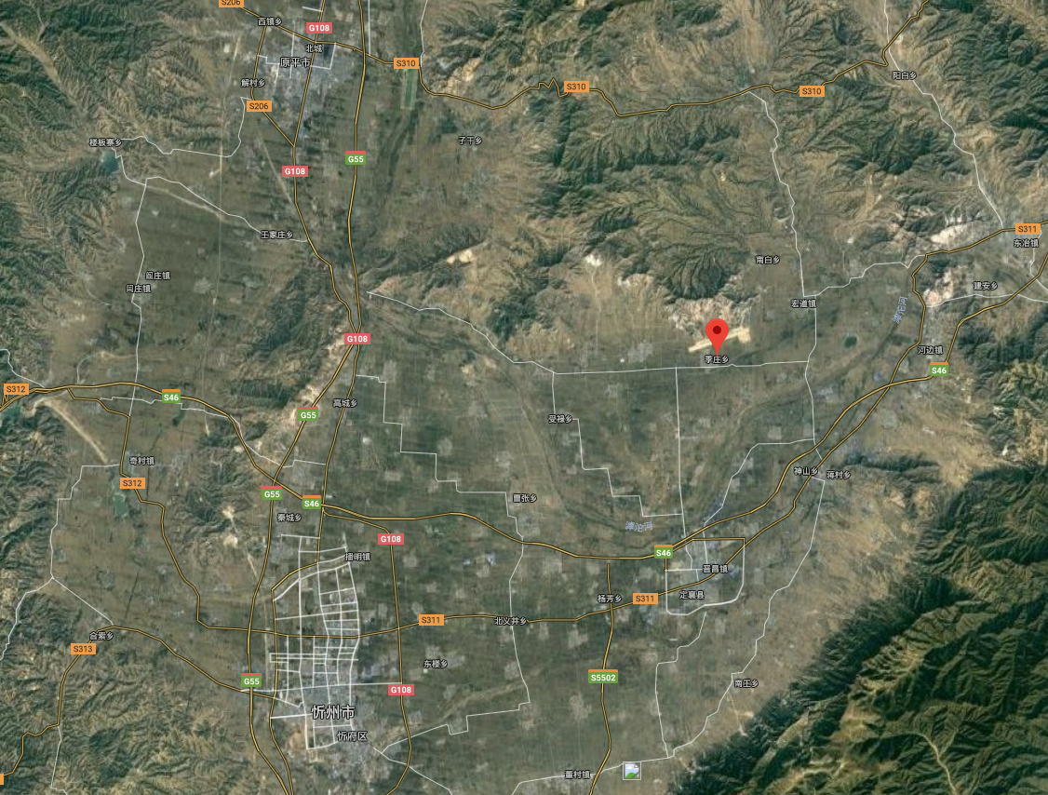
项目位置
图3-1 地理位置图
砂 石 料 场
砂石进料口
地磅
皮带
皮带
综合办公楼
宿舍楼
配电室
实验室
地磅间
库房
门房
搅拌机
洗车废水收集池
砂石分离机
沉淀池
雨水收集池
大门

图3-2 厂区平面布置图
3.2 主要建设内容
（3）主要建设内容：
本项目主要建设有主体工程（混凝土搅拌生产线），辅助工程（实验室、宿舍、办公设施、食堂），公用工程（供水、供电、供热）。主要工程建设内容见表3-1，主要生产设备见表3-2。
表3-1 本项目主要建设内容
工程类别 |  | 主要建设内容
主体工程 | 混凝土搅拌生产线 | 2条HZS120型搅拌机生产线，包括原料堆棚、原料筒仓、砂石投料机、皮带输送机、搅拌装置、计量设施等
辅助工程 |  | 磅房
 |  | 实验室
 |  | 库房
 |  | 综合办公楼
 |  | 宿舍楼
 |  | 门房
 |  | 食堂
 |  | 浴室
储运工程 | 砂石料场 | 104×20×25m³的原料堆棚
 | 水泥圆筒仓 | 6座θ4500mm，容量200m³的筒仓
 | 粉煤灰筒仓 | 2座θ4500mm，容量200m³的筒仓
 | 外加剂储罐 | 2个θ1500mm的储罐
 | 原料进场
 | 产品出厂
公用工程 | 供电 | 用电从定襄县邱村10KVA变电站接入
 | 供水 | 邱村水井
 | 供暖
环保工程 | 除尘器（筒仓）
 | 砂石库 | 半封闭料场
 | 布袋除尘器  （搅拌主机） | 2台搅拌主机入料口配套集气罩+布袋除尘器
 | 砂石分离器+  沉淀池 | 一座THF40型砂石分离器，一座容积为40m³沉淀池

表3-2 主要生产设备一览表
序号 | 设备及器材名称 | 技术特征 | 台（套）数
1 | 砂石计量称 | JL-3000G | 4台
2 | 皮带输送机 | TD75 | 2套
3 | 水泥圆筒仓 | θ4500mm，容量200m³ | 6座
4 | 粉煤灰圆筒仓 | θ4500mm，容量200m³ | 2座
5 | 外加剂圆筒仓 | θ1500mm,容量100t | 2个
6 | 螺旋输送机 | 323 | 10台
7 | 水计量称 | CBHC-350 | 2台
8 | 气动放料阀 | 400×240 | 10套
9 | 强制式搅拌机 | Hzs120型 | 2台
10 | 拖车泵 | 80m³ | 2台
11 | 砼拌车 | 11m³ | 10辆
12 | 砼车载泵 | 80型 | 1台
13 | 装载车 | 50型 | 1辆
14 | 仓顶收尘器 | 无动力型 | 8台
15 | 砂石分离器 | 一座THF40型 | 1台
16 | 空压机 | LB150320 | 1台
17 | 装载机 | ZL50 | 1台
18 | 泵车 | 46m | 1台
（4）环保投资
项目主要环保资明细见表3-3。
表3-3 项目环保资明细表
污染源 |  | 环保措施、治理效果 | 投资  （万元）
类别 | 工序
废气 | 砂石堆放场 | 在堆场四周设置3m高围墙+3m挡风抑尘网，并置覆盖整个储矿厂的洒水装置 | 20.0
 | 筒仓 | 自带无动力滤芯式收尘器，共8套，除尘效率为99.5% | --
 | 投料 | 搅拌站的投料转载三周设置围挡，下料口和计量称落差点设置围挡 | 1.0
 | 砂石 | 皮带密封输送 | 2.0
 | 水泥和粉煤灰 | 粉状物料螺旋输送机密封输送
 | 搅拌机 | 搅拌进料斗处自带集尘罩，收集的含尘废气共用一台布袋除尘器处理后经15m高排气筒排放，集尘效率95%，除尘效率99% | 18.0
 | 道路扬尘 | 清洗道路，保持地面清洁 | 0.5
废水 | 生活污水 | 集中收集，经沉淀池处理后用于生产用水 | 0.5
 | 搅拌仓冲洗废水 | 砂石分离器分离、沉淀，处理后生产系统用水 | 5.0
 | 混凝土运输车冲洗废水
 | 混凝土作业区地面冲洗废水
固体废物 | 粉尘 | 返回生产系统作为原料 | --
 | 砂石分离器 |  | 1.0
 | 生活垃圾 | 生活垃圾产量较少，统一收集后，运于环卫部门指定的位置，由环卫部门统一处理 | 1.0
噪声 | 装载机、泵类、搅拌机等设备 | 减振、隔声、加装消声器 | 5.0
绿化 |  | 绿化面积达到6500㎡，绿化系数达到20% | 3.0
合计 |  |  | 57

2、环评要求与实际完成情况
（5）环评要求与实际完成情况

环评要求与实际完成情况见表3-4。

表3-4 环评要求与实际完成情况一览表
污染源 |  | 环保措施、治理效果 | 实际完成情况
类别 | 工序
废气 | 砂石堆放场 | 在堆场四周设置3m高围墙+3m挡风抑尘网，并设置覆盖整个储矿厂的洒水装置 | 在堆场四周设置6m高围墙
 | 筒仓 | 自带无动力滤芯式收尘器，共8套，除尘效率为99.5% | 设8套电磁脉冲式除尘器满足环评要求
 | 投料 | 搅拌站的投料转载三周设置围挡，下料口和计量称落差点设置围挡 | 按要求  完成建设
 | 砂石 | 皮带密封输送 | 按要求  完成建设
 | 水泥和粉煤灰 | 粉状物料螺旋输送机密封输送
 | 搅拌机 | 搅拌进料斗处自带集尘罩，收集的含尘废气共用一台布袋除尘器处理后经15m高排气筒排放，集尘效率95%，除尘效率99% | 设滤芯式除尘器除尘效率满足环评要求99.5%
 | 道路扬尘 | 清洗道路，保持地面清洁 | 按要求  完成建设
废水 | 生活污水 | 集中收集，经沉淀池处理后用于生产用水 | 按要求  完成建设
 | 搅拌仓冲洗废水 | 砂石分离器分离、沉淀，处理后生产系统用水 | 循环利用  不外排，加设雨水收集池
 | 混凝土运输车冲洗废水
 | 混凝土作业区地面冲洗废水
固体废物 | 粉尘 | 返回生产系统作为原料 | 按要求  完成建设
 | 砂石分离器
 | 生活垃圾 | 生活垃圾产量较少，统一收集后，运于环卫部门指定的位置，由环卫部门统一处理 | 按要求  完成建设
噪声 | 装载机、泵类、搅拌机等设备 | 减振、隔声、加装消声器 | 按要求  完成建设
绿化 |  | 绿化面积达到4000㎡，绿化系数达到20% | 按要求  完成建设

（6）环评批复要求与实际完成情况
环评批复要求与实际完成情况见表3-5。
表3-5 环评批复要求及实际完成情况一览表
序号 | 环评批复要求 | 实际完成情况
1 | 工程建设要严格按批准的规模和设计建设 | 严格按要求建设。
2 | 落实大气污染防治措施。砂子、石子等堆场须按环评要求规范建设；输送工段采用封闭式皮带走廊，转载点设洒水喷雾降尘措施；搅拌机进料口采用集尘罩+布袋除尘器对粉尘进行处理。采暖使用电锅炉。外排废气达到 表3、表2标准中相关标准。 | 严格按要求建设，  经监测各污染物达标排放。
3 | 落实水污染防治措施。生产中搅拌仓冲洗废水、混凝土运输车冲洗废水、混凝土作业区地面冲洗废水等不外排；雨水收集池、沉淀池须做好防渗处理，确保地表水、地下水不受污染；生活污水收集后用于砂场洒水，不外排。 | 严格按要求建设，生活污水收集后用于砂场洒水，不外排。
4 | 落实噪声污染防治措施。本项目采用基础减振、隔声等措施来降低噪声。厂界噪声须达到《工业企业厂界环境噪声排放标准》（GB12348-2008）中相应限值。 | 严格按要求建设，对产噪设备采取减震、隔声等措施，经监测噪声符合《工业企业厂界噪声标准》  的限值要求。
5 | 落实固体废物污染防治措施。产生的固废应及时清运，严禁在厂区内长期堆存。 | 除尘器收尘、分离器出渣返回生产系统作为原料  办公生活垃圾，由环卫部门定期进行合理处置
五、企业环境管理体系
3.3 主要原辅材料
本项目主要原料为水泥、石子、粉煤灰等，外加剂为FX-6高效泵送剂，原辅材料来源见表3-6，外加剂主要成分见表3-7。
表3-6 原辅材料来源一览表
序号 | 名称 | 来源 | 包装形式 | 运输形式
1 | 砂 | 忻府区红鑫砂厂 | 粒状，散装 | 加盖篷布，专运车辆运输
2 | 石子 |  | 粒状，散装 | 加盖篷布，专运车辆运输
3 | 粉煤灰 | 山西桑穆斯建材化工有限公司 | 粉状，散装 | 罐车运输
4 | 水泥 | 阳曲县吉港水泥有限公司 | 粉状，散装 | 罐车运输

表3-7 外加剂主要成分表
外观 | 浅棕至深棕色微黏液体
减水率 | ≥25%
密度（g/ml） | 1.09±0.02
固含量（%） | 22±2或者40±2
水泥净浆流动度（基准水泥）（mm） | ≥250（W/C=0.9）
PH | 6~8≤
氯离子含量（%） | ≤0.02
碱含量（Na₂O+0.658K₂O）（%） | ≤0.2
3.4 水源及水平衡
项目生产用水和生活用水水源均为邱村水井。废水主要为混凝土搅拌仓冲洗废水、混凝土搅拌机及混凝土搅拌车冲洗废水，不外排；生活污水在厂区建有旱厕，经收集后，全部回用于砂石场洒水，不外排；厂区用水量统计见表3-8，全厂运行水平衡图见图3-3。
表3-8 项目用水统计一览表
序号 | 用水项目 | 用水指标 | 用水量
生活用水
1 | 日常生活用水 | 50人.30L/人·天 | 1.5
2 | 食堂用水 | 25L/人·餐，50人 | 1.25
3 | 浴室用水 | 3个淋浴器，540L/只淋浴器 | 1.62
生产用水
1 | 搅拌站用水 |  | 346.3
2 | 搅拌仓冲洗用水 | 2.1m³/次，2天/次 | 1.0
3 | 车辆冲洗用水 | 0.5m³/次，10次/天 | 5.0
4 | 地面冲洗用水 | 1.0m³/100m³·天 | 8.0
5 | 砂石场洒水 |  | 10
6 | 厂区绿化洒水 | 2.0L/m²·次 | 8.0
7 | 厂区道路洒水 |  | 5.0
 | 合计 |  | 387.67

食堂用水（0.25）
日常生活用水（0.3）
浴室用水（0.16）
砂石场洒水（10.0）
厂区绿化（8.0）
搅拌仓冲洗水（0.1）
车辆冲洗水（0.5）
搅拌站用水（346.3）
地面冲洗水（0.8）
厂区道路洒水（5.0）
水井
附近村民喂猪
储水池
砂石分离器
1.25
5.0
1.0
18.0
7.34
1.62
1.50
333.7
5.0
5.0
372.411
1.0
1.46
1.2
2.66
2.66
12.6
7.2
4.5
0.9
12.6

图3-3 全厂运行水平衡图
3.5 生产工艺及产污环节
本项目的主要生产工艺分为：原辅料的储存、加料、搅拌、成品四部分。工艺流程见图3-4，工艺流程分析如下：
- 原辅料的储存：本项目所需要的原料有水泥、粉煤灰、石子水、外加剂。其中水泥、粉煤灰等粉状原料采用罐装车运输到厂区后，由其自带的气力输送泵输送至相应原料筒仓内存储，输送过程中产生的粉尘经仓顶自带的无动力滤芯式收尘器处理后达标排放；外加剂为水剂，由运输车辆运至厂区的外加剂储存罐中储存；沙子和石子均是供货单位经过供货单位水洗后、含土量极低的合格原料。原料进厂后，按照原料布置分区装卸。
- 加料：分区堆存的原料由装载机铲入啥事投料口，砂投料口下部设有计量设施，经计量后的砂石通过密闭皮带输送至搅拌机投料口。水泥、粉煤灰等粉状原料则通过螺旋输送机密闭上料至搅拌机内。搅拌用水及外加剂采用压力供水及水泵上料。整个过程均采用计算机监控，全自动化操作。
（3）搅拌：各种原料经计量之后进入搅拌机进行强行搅拌，搅拌机投料口设置有挡帘，以降低砂石投料转载产生的粉尘，搅拌机上方设置有集尘罩，投料、搅拌工序产生的粉尘由集尘罩收集后由相应的布袋除尘器处理，经处理后达标排放。搅拌过程采用电脑控制，从而保证混凝土的品质。
（4）成品：生产出的混凝土成品由混凝土运输车直接装运，送往施工工地。

噪声
噪声
粉尘

粉尘
粉尘

混凝土运输车
外销
石子
原料堆棚
计量
砂石堆棚

砂
计量
砂子受料口
石子受料口
外加剂
筒仓
计量
计量
水槽
计量
皮带机
皮带机
皮带机
搅拌机
泵、放料阀
噪声
噪声

图3-4 生产工艺流程图
3.6 项目变更情况
通过调查验收，将环评要求、环评批复要求与实际建设情况相比较，项目建设位置、生产规模、运行工艺均未发生变化；建设的环境保护设施发生了变更，具体变更情况见表3-9。
表3-9 项目建设变更情况
序号 | 环评要求建设 | 实际建设情况 | 能否满足要求
1 | 滤芯式除尘器 | 电磁脉冲式除尘器 | 排放浓度经检测  满足环评要求
2 | 滤芯式除尘器 | 电磁脉冲式除尘器 | 排放浓度经检测  满足环评要求
3 | 滤芯式除尘器 | 电磁脉冲式除尘器 | 排放浓度经检测  满足环评要求
4 | 滤芯式除尘器 | 电磁脉冲式除尘器 | 排放浓度经检测  满足环评要求
5 | 滤芯式除尘器 | 电磁脉冲式除尘器 | 排放浓度经检测  满足环评要求
6 | 滤芯式除尘器 | 电磁脉冲式除尘器 | 排放浓度经检测  满足环评要求
7 | 滤芯式除尘器 | 电磁脉冲式除尘器 | 排放浓度经检测  满足环评要求
8 | 滤芯式除尘器 | 电磁脉冲式除尘器 | 排放浓度经检测  满足环评要求
9 | 进料口袋式除尘器 | 滤芯式除尘器 | 排放浓度经检测  满足环评要求

4、环境保护设施
4.1 污染物防治措施
4.1.1 废水
项目产生的废水主要为：搅拌仓冲洗废水、混凝土运输车冲洗废水、混凝土作业区地面冲洗废水、生活废水，搅拌仓冲洗废水、混凝土运输车冲洗废水、混凝土作业区地面冲洗废水，经收集处理后，循环使用，不外排；生活污水经收集后，用于厂区道路洒水抑尘，不外排；具体情况见表4-1，废水治理设施图片见图4-1。
表4-1 项目废水产生、排放情况一览表
类别 | 主要来源 | 污染  物种类 | 排放  规律 | 治理  工艺 | 治理  措施 | 排放去向
废水 | 搅拌仓冲洗废水 | SS | 间断 | 沉淀 | 沉淀池 | 循环利用不外排
 | 混凝土运输车冲洗废水
 | 混凝土作业区地面冲洗废水
 | 生活污水 | COD  BOD₅  NH₃-N | 间断 | 沉淀 | 集中收集，经沉淀池后用于生产用水 | 综合利用率，不外排。
 | 初期雨水 | COD  SS | 间断 | 沉淀 | 统一收集  综合利用 | 综合利用
4.1.2 废气
项目采用电锅炉供热，主要污染源：砂石堆场装卸扬尘、筒仓仓顶粉尘、投料、输送皮带、搅拌进料斗粉尘、道路运输产生的扬尘等，主要污染物为粉尘以及运输扬尘。。
环评要求的主要治理措施为：
① 砂石堆场，在堆场四周设置3m高围墙+3m挡风抑尘网，并置覆盖整个储矿厂的洒水装置；
② 搅拌站的投料转载三周设置围挡，下料口和计量称落差点设置围挡；
③ 输送皮带安装在搅拌楼内，水泥和粉煤灰则以压缩空气吹入各自筒仓，筒仓中水泥和粉煤灰采用螺旋机输送机密闭式管道输送；
④ 搅拌进料斗处自带集尘罩，收集的含尘废气共用一台布袋除尘器处理后经15m高排气筒排放。
⑤道路扬尘厂区地面定期派专人进行路面清洁、洒水，以减少道路扬尘。
经计算，砂石堆场风起扬尘排放量约为0.2t/a，堆场装卸扬尘为1.2t/a，筒仓仓顶粉尘排放量约为0.17t/a；砂石投料无组织粉尘排放量约为2.6t/a，搅拌进料斗有组织粉尘经处理后排放量约为0.3t/a，道路扬尘无组织粉尘排放量约为0.62t/a。废气污染物排放情况见表4-2，废气治理工艺流程图见图4-2，废气治理设施图见图4-3。

表4-2 项目废气产生、排放情况一览表
类别 | 来源 | 污染  物种类 | 排放  形式 | 治理  设施 | 治理  工艺 | 设计  指标 | 排气  筒高度 | 排放去向
废气 | 搅拌进料斗 | 粉尘 | 有组织 | 布袋  除尘器 | 布袋  除尘器 | 99% | 15m | 大气
 | 砂石堆场 | 粉尘 | 无组织 | 场地硬化，洒水抑尘，挡风抑尘网 | 封闭皮带，设喷雾除尘 | / | / | 大气
 | 筒仓仓顶 | 粉尘 | 无组织 | 场地硬化，洒水抑尘，挡风抑尘网 | 洒水抑尘，挡风抑尘网 | 99.5% | / | 大气
 | 砂石投料 | 粉尘 | 无组织 | 场地硬化，加盖篷布 | 加盖篷布 | 60% | / | 大气

滤芯式除尘器
监测点

图4-2 废气治理工艺流程图

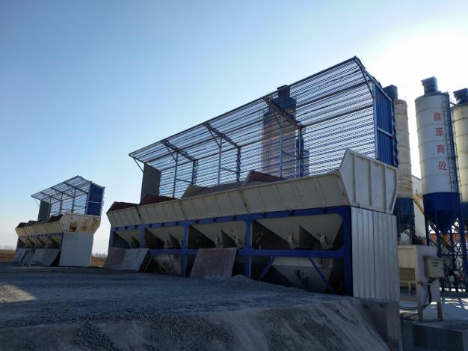
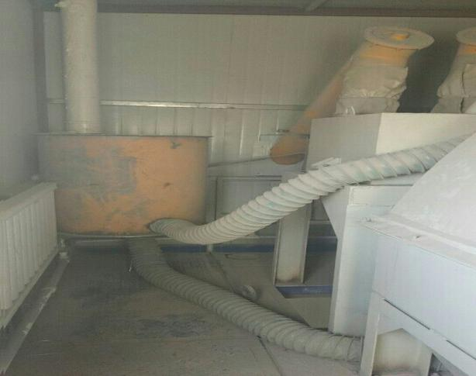
布袋除尘器 挡风抑尘网

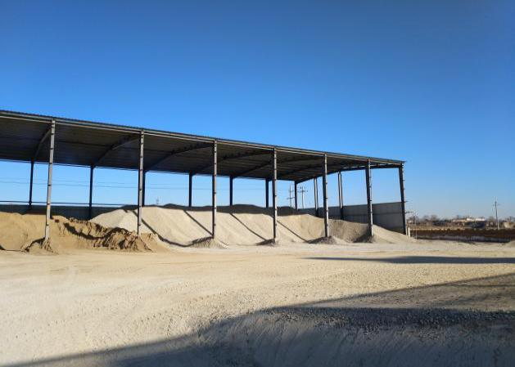
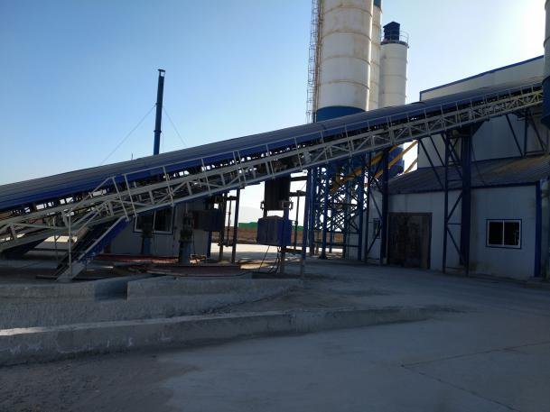

运输皮带 堆棚
图4-3 废气治理设施
4.1.3 噪声
项目产生的噪声来源主要为装载机、螺旋输送机、搅拌机、搅拌车、空压机、各类水泵等。
采取的防治措施为：
① 选取辐射噪声小。振动小的设备；
② 对产噪较大的设备，安装时均设置基础减振装置,部分设备安装消声器；
③ 将水泵、鼓风机等噪声较大的设备至于室内；
④ 工业场地种植各种树木，高低搭配，有效的阻止噪声传播。
具体情况见表4-3。
表4-3 噪声污染源排放情况一览表
声源设备名称 | 声压等级dB（A） | 治理后声压级dB（A） | 台数 | 位置 | 运行方式 | 治理措施
装载机 | ~80 | ~65 | 2 | 砂石场 | 连续 | 减振、隔声
泵类 | ~95 | ~75 | 2 | 生产区北部 | 连续 | 减振、隔声
空压机 | ~95 | ~75 | 1 | 生产区北部 | 连续 | 减振、隔声
螺旋输送机 | ~80 | ~70 | 8 | 生产区北部 | 连续 | 已选用低噪声设备
搅拌机 | ~85 | ~70 | 2 | 生产区北部 | 连续 | 已选用低噪声设备
搅拌车 | ~80 | ~65 | 5 | 生产区至生产现场 | 连续 | 已选用低噪声设备
4.1.4 固体废物
项目产生的固体废物主要为职工日常生活中产生的生活垃圾和除尘器收尘及分离器出渣；
主要采取的处理措施为：
① 生活垃圾产量较少，统一收集后，运于环卫部门指定的位置，由环卫部门统一处理；
② 除尘器收尘返回生产系统作为原料；
③ 分离器出渣由混凝土清洗设备回收，返回生产系统用作原料不外排；
具体情况见表4-4，分离机、沉淀池图片见图4-4。

表4-4 固体废物产生、处置一览表
固体废物名称 | 来源 | 性质 | 产生量(万吨) | 处置量 | 处理处置方式
除尘器收尘 | 除尘器 | 一般性  固体废物 | 62.8 | / | 返回生产系统作为原料
分离器出渣 | 分离器 |  | 700 | / | 返回生产系统作为原料
沉淀池污泥 | 沉淀池 |  | 300 | / | 出售用于制砖
生活垃圾 | 职工生活 |  | 7.5 | / | 送当地环卫部门指定点
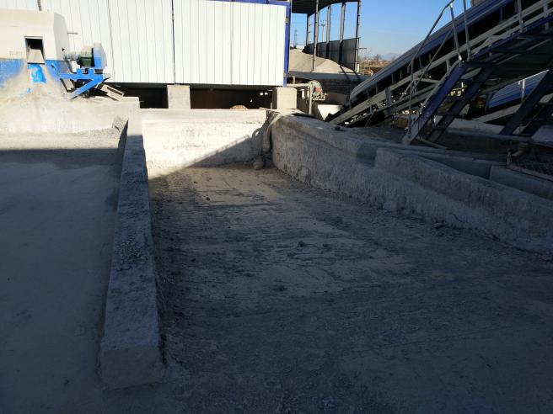
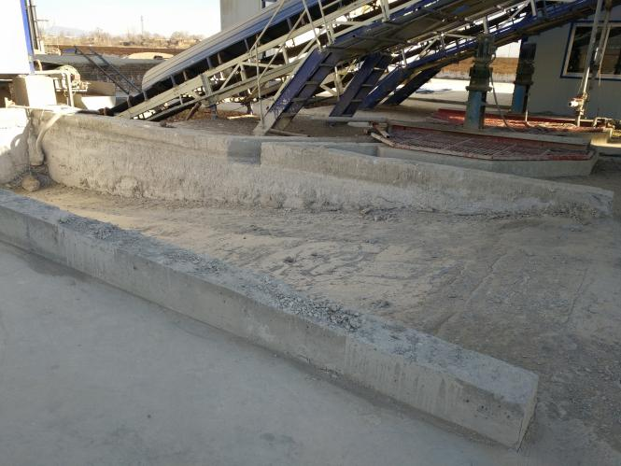

图4-4 沉淀池 分离器
4.2环保设施投资及“三同时”落实情况。
4.2.1 环保设施投资
项目环评预计投资1800万元，实际投资1800万元，环保设施投资占总投资的4.1%，具体投资情况见表4-5。
表4-5 环保投资情况一览表
项目 | 环评预计投资（万元） | 实际投资（万元） | 占总投资的百分比（%） | 备注
废水 | 6 | 6 | 0.33
废气 | 43 | 43 | 2.38
噪声 | 5 | 5 | 0.27
固废 | 2.5 | 2.5 | 0.14
绿化 | 3 | 3 | 0.17
其他 | 0 | 14.5 | 0.81
合计 | 59.5 | 74 | 4.1
4.2.2“三同时”落实情况
在项目工可阶段，建设单位委托山西清泽阳光环保科技有限公司进行了该工程的环境影响评价工作，2014 年10月，编制完成了《定襄县鑫源商混凝土搅拌有限公司年产40万立方商品混凝土搅拌站建设项目环境影响报告表》，2014年 10月27日，定襄县环境保护局以定环函[2014]20号文《关于定襄县鑫源商混凝土搅拌有限公司年产40万立方商品混凝土搅拌站建设项目》的批复，批复了工程环境影响报告表。
项目在设计、建设过程中，较好的落实了“三同时”制度，具体情况见表4-6。

表4-6 项目设计、建设过程中“三同时”制度落实情况
内容类型 | 排放源 | 环评采取环保措施 | 设计环保措施 | 实际建设情况 | 备注
废气 | 砂石堆放场 | 在堆场四周设置3m高围墙+3m挡风抑尘网，并设能够覆盖整个储矿厂的洒水装置洒水抑尘 | 在堆场四周设置3m高围墙+3m挡风抑尘网，并设能够覆盖整个储矿厂的洒水装置洒水抑尘 | 在堆场四周设置6m高围墙
 | 筒仓 | 自带无动力式收尘器，共8套，除尘效率99.5%，排气筒预留采样口 | 自带无动力式收尘器，共8套，除尘效率99.5%，排气筒预留采样口 | 自带无动力式收尘器，共8套
 | 投料 | 投料转载三周设置围挡，下料口和计量秤落差点设置围挡 | 投料转载三周设置围挡，下料口和计量秤落差点设置围挡 | 投料转载三周设置围挡，下料口和计量秤落差点设置围挡
 | 输送 | 砂石密封输送  水泥和粉煤灰螺旋输送机密封输送 | 砂石密封输送  水泥和粉煤灰螺旋输送机密封输送 | 砂石密封输送  水泥和粉煤灰螺旋输送机密封输送
 | 搅拌进料 | 2个投料口设置集气罩，共用一台布袋除尘器引出，集气效率95%，除尘效率99%，经15m排气筒排出 | 2个投料口设置集气罩，用滤芯除尘器引出，集气效率95%，除尘效率99%，经15m排气筒排出 | 2个投料口设置集气罩，用滤芯式除尘器引出

 | 道路扬尘 | 清洗道路，保持地面清洁 | 清洗道路，保持地面清洁 | 清洗道路，保持地面清洁
废水 | 搅拌仓冲洗废水 | 砂石分离器分离、沉淀，处理后用于生产系统冲水 | 砂石分离器分离、沉淀，处理后用于生产系统冲水 | 砂石分离器分离、沉淀，处理后用于生产系统冲水
 | 混凝土运输车冲洗废水
 | 混凝土作业区地面冲洗废水
 | 生活污水 | 集中收集，经沉淀池处理后用于生产用水 | 集中收集，经沉淀池处理后用于生产用水 | 集中收集，经沉淀池处理后用于生产用水
 | 初期雨水 | 采用30m³初期雨水收集池收集 | 采用30m³初期雨水收集池收集 | 采用30m³初期雨水收集池收集

噪声 | 装载机 | 隔声 | 隔声 | 隔声
 | 泵类 | 减振、室内隔声 | 减振、室内隔声 | 减振、室内隔声
 | 空压机 | 减振、隔声 | 减振、隔声 | 减振、隔声
 | 螺旋输送机 | 选用低噪声设备 | 选用低噪声设备 | 选用低噪声设备
 | 搅拌机 | 选用低噪声设备 | 选用低噪声设备 | 选用低噪声设备
 | 搅拌车 | 选用低噪声设备
固体废物 | 除尘器收尘  分离器出渣 | 粉尘、沉渣返回生产系统作为原料 | 粉尘、沉渣返回生产系统作为原料 | 粉尘、沉渣返回生产系统作为原料
 | 生活垃圾 | 厂区设置封闭式垃圾收集箱，由当地环卫部门 | 送当地环卫部门指定地点处置 | 送当地环卫部门指定地点处置

5、建设项目环评报告表的主要结论及建议以及审批部门的决定
5.1 建设项目环评报告表的主要结论与建议
（1）结论
① 产业政策
本项目根据《产业结构调整指导目录》（修正版），本项目产能及所选的HSZ120型机型不属于限值和淘汰类。项目每年还可综合利用工业固废粉煤灰，实现固体废物的综合利用，并采用先进的生产工艺，符合国家产业政策及环保政策的要求。
② 选址可行
厂址位于项目位于定襄县季庄乡邱村西南约800米处邱村工业园区，厂址所在地不在城市规划范围内，该地块已经取得土地证，符合土地利用政策的要求；周围无特殊环境敏感因素；所在地环境现状质量较好，有一定的环境承载力。因此，从合理利用资源和环境保护的角度出发，项目选址是可行的。
③ 清洁生产
预拌混凝土系统采用集中搅拌方式使混凝土生产实现专业化、商业化，从而使工程建筑工业化，提高工程质量。本项目选用的搅拌设备在整个生产流程中，从上料、配料、计量、加料到搅拌出料均在密封状态下进行，对于储料仓，搅拌产尘点均采用布袋除尘器，均可以做到达标排放。本项目采用计算机控制，对进料、配料等生产过程进行控制，可减少原材料的浪费。同时本项目充分利用了电厂粉煤灰做原料，所以本项目从节能、降耗、减污等方面符合清洁生产要求。
④ 达标排放
本项目筒仓顶部粉尘排放和搅拌进料处粉尘排放，根据环评要求，在8个筒仓顶部与搅拌进料口都设有相应的除尘设施。经处理后的粉尘排放浓度满足《水泥工业大气污染物排放标准》（GB4915-2013）中规定的限值，污染物达标排放。
⑤ 总量控制
根据工程的排污特征，本项目废水全部回用，不外排。冬季采暖用天然气供热，主要有组织大气污染物为筒仓顶部粉尘和搅拌进料处粉尘，建议申请排放总量为0.47t/a。
⑥ 环境影响
本项目运行后，各污染源对区域环境质量影响较小。大气污染物主要是砂石堆放及装卸扬尘、筒仓仓顶粉尘、投料、输送、搅拌进料、道路扬尘，采取评价规定的措施后，对环境空气影响很小；废水不外排，不会对周围水环境造成影响；噪声预测结果表明，厂界噪声达标排放，不会对敏感点声环境造成影响；项目生态影响控制在厂区范围内，影响较小。
综上所述，定襄县鑫源商混凝土搅拌有限公司年产40万立方商品混凝土搅拌站建设项目在采取环评规定的环境保护措施、生态保护措施和环境管理措施条件下，对周围环境影响较小。从环境角度讲，项目建设是可行的。
- 建议
① 加强监督管理，保证环保设施的正常运转。
② 贯彻《清洁生产促进法》，积极开展清洁生产审计。
（3）验收过程中需要考核的内容
验收过程中需要考核的内容见表5-1。
表5-1 验收过程中需要考核的内容
内容类型 | 排放源 | 污染物 | 环评采取环保措施 | 验收标准
废气 | 砂石堆放场 | 粉尘 | 在堆场四周设置3m高围墙+3m挡风抑尘网，并设能够覆盖整个储矿厂的洒水装置洒水抑尘 | 《水泥工业大气污染物排放标准》（GB4915-2013）表3及表2中相关的限值
 | 筒仓 | 粉尘 | 自带无动力式收尘器，共8套，除尘效率99.5%，排气筒预留采样口
 | 投料 | 粉尘 | 投料转载三周设置围挡，下料口和计量秤落差点设置围挡
 | 输送 | 粉尘 | 砂石密封输送  水泥和粉煤灰螺旋输送机密封输送
 | 搅拌进料 | 粉尘 | 2个投料口设置集气罩，共用一台布袋除尘器引出，集气效率95%，除尘效率99%，经15m排气筒排出
 | 道路扬尘 | 粉尘 | 清洗道路，保持道路清洁
废水 | 搅拌仓冲洗废水 | SS | 砂石分离器分离、沉淀，处理后用于生产系统冲水 | 循环利用不外排
 | 混凝土运输车冲洗废水 | SS | 砂石分离器分离、沉淀，处理后用于生产系统冲水
 | 混凝土作业区地面冲洗废水 | SS | 砂石分离器分离、沉淀，处理后用于生产系统冲水
 | 生活污水 | COD  BOD₅、NH₃-N | 经处理后用于厂区洒水，道路抑尘 | 综合利用  不外排
 | 初期雨水 | COD、SS | 采用30m³初期雨水收集池收集

噪声 | 装载机 | 噪声 | 隔声 | 《工业企业厂界环境噪声排放标准》（GB12348-2008）2类标准
 | 泵类 |  | 减振、室内隔声
 | 空压机 |  | 减振、隔声
 | 螺旋输送机 |  | 选用低噪声设备
 | 搅拌机 |  | 选用低噪声设备
 | 搅拌车 |  | 选用低噪声设备
固体废物 | 除尘器收尘  分离器出渣 | 粉尘  砂石渣 | 粉尘、沉渣返回生产系统作为原料 | 《一般固体废物贮存。处置场污染物控制指标》（GB18599-2001）及修改单
 | 生活垃圾 | 生活垃圾 | 厂区设置封闭式垃圾收集箱，由当地环卫部门统一处理

5.2 审批部门的审批决定
2014年10月27日，定襄县环境保护局对《定襄县鑫源商混凝土搅拌有限公司年产40万立方商品混凝土搅拌建设项目环境影响报告表》进行了批复，并出具了“定襄县鑫源商混凝土搅拌有限公司年产40万立方商品混凝土搅拌建设项目的批复”（定环函【2014】20号），批复意见如下：
- 原则同意专家组对《报告表》的技术审查意见。
- 你公司拟在定襄县鑫源商混凝土搅拌有限公司年产40万立方商品混凝土搅拌建设项目。本项目建设内容：砂石堆场、砂石投料、原料搅拌及其配套辅助设施等。总投资1800万元，其中环保投资74万元，占工程总投资比例的4.1%。该项目符合国家相关产业政策要求，2014年1月27日经定发改备案【2014】4号文件对该项目予以备案。在严格落实《报告表》提出的各项污染物防治和生态保护措施及本批复要求的前提下，同意项目设施建设。
- 项目须严格执行国家现行产业政策及法律法规，如不符合国家产业政策及相关要求时，要无条件执行。本项目在设施中应重点做好以下工作：
① 工程建设要严格按批准的规模和设计建设。
② 落实《报告表》中大气污染防治措施。砂、石等堆场须按环评要求规范建设；输送皮带安装在搅拌楼内，水泥和粉煤灰则以压缩空气吹入各自筒仓，筒仓中水泥和粉煤灰采用螺旋机输送机密闭式管道输送；砂石进料斗工段采用集尘罩+布袋除尘器对粉尘进行处理。采暖使用电锅炉。外排废气达到《水泥工业大气污染物排放标准》（GB4915-2013）中相应限值要求。
③ 落实《报告表》中水污染防治措施。生产中废水经砂石分离机分离后进入沉淀池沉淀，沉淀后回用于生产系统不外排；沉淀池、雨水收集池须做好防渗处理，确保地表水、地下水不受污染；生活污水收集不外排。
④ 落实《报告表》中噪声污染防治措施。本项目采用基础减振、隔声等措施来降低噪声。厂界噪声须达到《工业企业厂界环境噪声排放标准》（GB12348-2008）中相应限值要求。
⑤ 落实《报告表》中固体废物污染防治措施。产生的固废应及时清运，严禁在厂区内长期堆存。
- 项目设施后，污染物排放量应符合以下总量控制指标：工业粉尘：0.47吨/年。
- 严格执行配套建设的环境保护设施与主体工程同时设计，同时施工、同时投入使用的环境保护“三同时”制度。工程建成后必须按规定申请竣工环境保护验收，验收合格后，方可正式投入运行。
- 环境影响报告表经批准后，项目性质、规模、工艺、地点或者防治污染、防止生态破坏的措施发生重大变动的，应当重新报批该项目的环境影响报告表。
经现场调查、验收，项目的所有建设内容、环保设施、运行制度等都严格按照环评批复进行，满足批复要求。

- 验收执行标准
（1）区域环境空气质量标准：执行《环境空气质量标准》（GB3095-2012）二级标准；
（2）地下水：执行《地下水质量标准》（GB14848-93）中Ⅲ类标准；
（3）地表水：执行《地表水环境质量标准》（GB3838-2002）中Ⅳ类标准；
（4）废气排放标准:颗粒物排放监控点执行《水泥工业大气污染物排放标准》（GB4915-2013）表3、表2标准中相关标准；
（5）噪声排放标准：厂界噪声执行《工业企业厂界环境噪声排放标准》（GB12348-2008）中2类标准值；
（6）固体废物：固体废物执《一般工业固体废物贮存、处置场污染控制标准》（GB18599-2001）。
7、验收监测内容
7.1废水污染物监测内容及频次
项目产生的废水主要为生产废水和生活污水，其中生产废水全部回用于生产系统，不外排；生活污水经收集池统一收集后，用于厂区洒水，道路洒水抑尘，所以此次验收对废水污染物不进行监测。
7.2 废气污染物监测内容及频次
本项目产生的废气可分为有组织粉尘和无组织颗粒物；有组织粉尘主要为搅拌进料斗除尘器出口排放的粉尘；无组织颗粒物主要有砂石堆场装卸扬尘、筒仓仓顶粉尘、投料、输送皮带、以及道路运输过程中产生的粉尘颗粒物，具体监测内容、点位及频次见表7-2。
表7-2 废气污染源监测内容一览表
污染源名称 | 测点位置 | 监测项目 | 监测频次 | 测试要求 | 执行标准
搅拌进料斗 | 除尘设施出口 | 粉尘排放浓度、  排放量 | 连续2天  每天3次 | 工况正常，生产负荷达设计负荷80%上 | 《水泥工业大气污染物排放标准》（GB4915-2013）表3、表2标准中相关标准
厂界  无组织排放 | 布5个点，上风向设1个对照点，下风向设4个监控点 | 颗粒物  排放浓度 | 连续2天  每天3次 | 测点高度大于1.5m，在全厂正常生产情况下进行，记录气象参数
7.3 噪声监测内容及频次
项目产生的噪声来源主要为装载机、螺旋输送机、搅拌机、搅拌车、空压机、各类水泵等，具体监测内容、点位及频次见表7-3。
表7-3 噪声污染源监测内容一览表
监测对象 | 监测项目 | 监测频次 | 监测要求
厂界四周 | Leq | 监测2天，  每日昼、夜各1次 | 工况正常情况下进行测试，平均布设8个点，同时在厂界受高噪声设备影响的位置加密布点
7.4 固体废物调查
项目产生的固体废物主要为职工日常生活中产生的生活垃圾和除尘器收尘及分离器出渣；生活垃圾产量较少，统一收集后，运于环卫部门指定的位置，由环卫部门统一处理；除尘器收尘及分离器的出渣返回生产系统用作原料，不会对环境产生影响。
- 企业环境管理体系
环境管理是以环境科学为理论基础，运用经济、法律、技术、行政、教育等手段对经济、社会发展过程中施加给环境的污染和破坏进行调节控制，实现经济、社会和环境效益的和谐统一。环境监测是工业污染源监督管理的重要组成部分，是进行环境管理和污染防治的依据。本次环境管理计划针对环境影响评价指出的“三废”及噪声等主要环保问题，环保工程措施及有关专家提出该项目的环境管理监测计划，供各级环保部门对该项目进行环境管理时参考。也为企业内部设立环保机构、制定环境管理制度和环境监测计划提供依据。
8.1环境管理机构设置
设立总经理负责制，具体措施由环保负责人统筹安排。
8.2环境管理机构的职责和任务
① 严格执行各项生产及环境管理制度，对主要的环保设备设产运行卡，定期进行检查、维护，做到勤查、勤记、勤养护，保证环保设备的完好率和正常运行；
② 按照监测计划定期组织进行厂区内的污染源监测，对不达标的环保设施立即寻找原因，及时处理，保证各环保设施稳定运行；
③ 重视群众监督作用，提高企业职工环境意识，鼓励职工及外部人员对生产状况提出意见，并通过吸收宝贵意识，提高企业环境管理水平；
④ 积极配合各级环保部门的检查。
8.3环境管理手段
（1）经济手段
企业应根据生产中主要排污环节的排污状况，结合企业制定的《环保工作考核标准》，进行“职责计奖，超额加奖”，使岗位职责与经济责任制紧密结合起来，将环境保护与经济效益统一考虑。
（2）技术手段
由于企业污染排放水平与职工操作及整体管理水平有着较大的直接关系，且环保设施操作要求高，因而，企业应对操作人员进行技术和环保培训，并不定期派技术人员向同类型环保先进企业进行学习，熟悉操作规程、掌握操作要点、提高职工预先发现问题和及时解决问题的意识和能力，使企业在搞好生产的同时保护好环境。
（3）教育手段
通过新技术、新工艺、环保知识、环保法规的定期学习和宣传，不断提高职工的生产技能和环保意识，以人为主体保证生产质量，减少污染排放。
（4）行政手段
以行政手段监督、检查环境管理制度的执行，对执行效果给予认定、奖惩，对环境保护工作的顺利进行起积极促进作用。
8.4环境管理制度
为提高企业的管理水平，规范企业行为，最大限度的发挥企业保护环境、节能降耗、化害为利的功效，企业必须建立健全必要的环境管理监测，并把它作为企业领导和全体职工必须严格遵守的一种规范和准则。最基本的环境管理制度有以下几方面：
（1）环境保护管理条例：认真宣传贯彻国家的环境保护方针、政策，学习掌握各项环保法规、条例，做到经常化、制度化。
（2）环境质量管理规程：学习和掌握各个环节的环境质量管理规程，各管理部门严格执行环境质量管理，把环境质量管理工作列入议事议程。
（3）环境管理的经济责任：各部门严格环保设施的正常运行，健全奖惩制度，对违反环境保护规程或不正常使用环保设备的情况，进行严肃处理，各岗位职责要分明。
（4）环境保护业务的管理制度：本厂的领导应认真学习各项环境保护方面的业务知识，根据本企业的特点，制定严格的管理制度，包括《废渣堆放的管理制度》等，将环境保护业务管理纳入本企业生产、生活中，把环境保护工作做好、做实。
（5）严格污染物排放及岗位责任制：根据山西省环境保护厅的有关规定，制定本企业污染物排放指标，环境指标及达标排放的具体考核办法。
（6）环境保护设施管理制度：通过对各项环境管理制度的建立和执行、形成目标管理--监督反馈紧密配合的环境保护管理体系，严格环保设施运行管理，可有效地防止污染产生和突发性事故造成的环境污染。

- 事故应急预案
为防止重大突发环境事件发生，完善应急管理机制，迅速有效地控制和处置可能发生的突发环境事件，定襄县鑫源商混凝土搅拌有限公司结合本厂实际情况，该公司在环境风险防范方面建设了以下设施：砂石堆场建设密闭储堆棚，四周安装挡风抑尘网，可消除扬尘；为防止商砼站的生产中如发现扬尘相对正常生产中有异常增加。应立即检查是否有除尘设备损坏或者是封装部分破损泄露，及时进行处理。粉尘量大时采用喷雾降尘措施。外加剂因老化而造成泄漏后，应该及时将外加剂进行更换和堵塞泄露部位。泄露的外加剂用水稀释，导流至污水沉淀池。防止外加剂对环境造成二次污染。建设事故池，事故池与初期雨水收集池共用。公司成立处置突发环境事件应急指挥部，在突发环境事件发生后，由指挥部统一指挥。建设项目各项环境风险防范设施和应急措施的具体落实情况如下：
9.1建设项目环境风险源
本项目生产过程中的潜在的环境风险源是：除尘设备损坏或者是封装部分破损泄露和外加剂因老化而造成泄漏，本项目无重大危险源。潜在环境风险分析见下表9-1。
表9-1 潜在环境风险分析
序号 | 风险源类别 | 风险物质 | 潜在风险源 | 可能后果
1 | 水污染类 | 外加剂 | 外加剂因老化而造成泄漏 | 选外加剂外排至地面，导致污水外流，造成下游水体或农田污染，将威胁周围人畜的健康安全
9.2 建设项目环境风险评估
根据对建设项目环境风险源的分析，同时了解现场建设设施情况，具体评估见下表9-2。
表9-2 环境风险评估表
风险物质 | 潜在风险源 | 防范设施情况 | 风险评估结果
外加剂 | 外加剂因老化而造成泄漏 | 建设雨水收集池（事故池与初期雨水收集池共用），能满足事故废水不外排。 | 对下游的受纳水体不会产生影响
9.3 环境风险防范设施建设情况
公司根据可能发生的环境风险建有30m³事故池（与雨水收集池共用），确保外加剂因老化而造成泄漏后不外排；厂区建30m³初期雨水收集池。
9.4 危险事故源的应急措施
搅拌站当出现突发环境污染事故时，分四级应急响应，当操作人员或最先发现者应迅速报告值班调度员，值班调度员根据事故发生状况迅速汇报应急指挥中心负责人，并立即对事故现场进行调查、评价，迅速采取响应措施。应急救援时，坚持营救受困人员和保护应急救援人员安全优先；防止事故扩大优先；保护环境优先原则。
4.1外加剂泄漏外排应急措施
当外加剂泄露外排时，值班人员立即停止生产，关闭阀门，减少进水量。其次外加剂导入事故水池。如由管道断裂或堵塞引发选外加剂外排时，同时要另外设管道，及时对破损管道进行修补。
4.2应急保障措施
① 通讯与信息保障措施
② 应急队伍保障
③ 应急物资装备保障
④ 经费、技术、交通及其他保障
⑤ 应急培训和应急演练的保障
- 公众调查
10.1调查的目的
公众意见调查是建设项目环境影响调查工作的重要内容之一，也是建设项目环境影响调查的重要方法和手段。通过公众意见调查，可以定性了解建设项目在不同时期存在的各方面影响，特别是可以发现施工期曾经存在的社会、环境影响问题及目前可能遗留问题；配合现场勘查、现状监测、文件资料核实工作，也可检查环评、设计及其批复所提出环保措施的落实情况；同时，有助于明确和分析运营期公众关心的热点问题，为改进已有环保措施和提出补救措施提供基础。
本次调查主要针对工程运营过程中的环境保护措施的落实情况及项目周边的居民就项目运行期对环境及生活的影响情况进行了调查。
10.2调查的原则
本项工作内容在实施过程中以针对性和随机性相结合的原则进行，认真听取附近居民的意见，做到公正客观、不带有任何倾向地开展现场调查、征询意见。
10.3调查对象、方式及内容
为了能充分了解项目所在区域居民对项目的意见，问卷调查的对象主要为受该项目直接影响的厂界周围居民。
本次调查采用发放问卷形式，就周边居民普遍关注的环境问题广泛地征求了被调查者的意见。将印好的调查表选择不同年龄代表随机发放到被调查人员手中，当场填写，同时对公众反映的问卷以外的问题做好记录。调查内容分7项，共发放调查问卷20份，收回问卷20份，汇总表见10-1。

表10-1 公众意见调查结果汇总
企业名称： 定襄县鑫源商混凝土搅拌有限公司
调查内容及态度 |  | 调查人数：20
 |  | 人数 | 比率（%）
- 该企业投产以来居住区的  环境质量有何变化 | 基本不变 | 20 | 100
 | 好转 | 0 | 0
 | 恶化 | 0 | 0
2、企业投产以后对你影响较大的是 | 噪声 | 0 | 0
 | 废气 | 0 | 0
 | 废水 | 0 | 0
 | 废渣 | 0 | 0
 | 基本无影响 | 20 | 100
- 该企业是否有烟（粉）尘外排现象  （指无组织排放） | 有 | 0 | 0
 | 没有 | 20 | 100
4、该企业是否有带颜色的污水排出 | 经常有 | 0 | 0
 | 偶尔有 | 0 | 0
 | 没有 | 20 | 100
5、你是否看到该企业有废渣乱堆乱倒现象 | 有 | 0 | 0
 | 没有 | 20 | 100
- 该企业投产以来  噪声是否对您的生活产生影响 | 有 | 0 | 0
 | 没有 | 20 | 100
7、您对该企业环保工作的总体评价是 | 好 | 16 | 80
 | 较好 | 4 | 20
 | 一般 | 0 | 0
 | 较差 | 0 | 0
10.4调查结论
通过走访项目周边村民，被调查者对该项目的建设持支持态度，认为该项目可以带来一定的经济效益，可以解决当地一定的就业压力；同时认为该建设项目的各项污染治理措施有效、可靠，对居住区的环境质量基本无影响。
80%的被调查对象对该企业的环保工作总体评价为“较好”；
10%的被调查对象对该企业的环保工作总体评价为“好”；
10%的被调查对象对该企业的环保工作总体评价为“一般”；
从企业建设到试生产以来未发生过与环保工作有关的村民投诉和上访事件。
- 验收结论及建议
通过对定襄县鑫源商混凝土搅拌有限公司年产40万立方商品混凝土搅拌建设项目的环境设施、环境质量、生态环境调查以及对直接受影响的居民的意见调查，结论如下：
11.1 工程基本情况
（1）项目名称：定襄县鑫源商混凝土搅拌有限公司年产40万立方商品混凝土搅拌建设项目。
（2）项目性质：新建。
（3）建设规模：年产40万立方商品混凝土
（4）工程投资：工程总投资1800万元，其中环保投资79万元。
（5）职工人数、工作制度：职工总人数为50人，工作制度为年工
作210天，每天1班，每班8小时制。
（6）本项目主要建设有主体工程（混凝土搅拌生产线），辅助工程（实验室、宿舍、办公设施、食堂），公用工程（供水、供电、供热）。
11.2 工程主要环保措施落实情况
项目工程施工阶段按照环评及批复要求落实了环境影响报告表及环评批复中提出的施工期环境保护措施：
- 本项目生活污水经收集池统一收集后，用于厂区洒水，道路洒水抑尘；修建了沉淀池（30m³）、雨水收集池（30m³）、事故池30m³（与雨水收集池共用）等设施保证生产废水全部循环利用，不外排；
② 项目建设了半封闭的砂子堆棚、石子堆棚，所有输送皮带全部封闭，厂区道路硬化，并在搅拌主机安装一套集气罩+电磁脉冲袋式除尘器，在砂石堆场四周建设高度3m的围墙+3m的挡风抑尘网，同时所有原料、产品输送车均加盖篷布并定期洒水抑尘，有效的降低了粉尘的排放量；
③ 项目所有产噪设备均采取了隔声、减振、消音等措施，能够有效的降低噪声源声级，减少噪声对周围环境的影响；
④ 项目产生的固体废物均为一般性固体废物，除尘器出尘、砂石分离机出渣，全部返回生产系统作为原料，生活垃圾统一收集，运往当地环卫部门指定地点，有环卫部门统一处理；
⑤ 项目按环评及批复要求采取了环境风险事故防范措施。营运期环境管理工作由定襄县鑫源商混凝土搅拌有限公司统一协调管理，公司设专人负责环境管理工作。

11.3 验收监测结果
（1）废气监测结果
监测结果表明，搅拌进料口的电磁脉冲布袋除尘器出口颗粒物排放浓度为12.45mg/m³，满足《水泥工业大气污染物排放标准》（GB4915-2013）中20mg/m³要求，属达标排放；
厂界无组织颗粒物最大排放年度为0.637mg/m³，满足《大气污染物综合排放标准》（GB16297-1996）中1.0mg/m³限值要求；
（2）废水监测结果
监测结果表明，生活污水用于厂区洒水、道路抑尘，生产废水全部循环利用，不外排；
（3）噪声监测结果
监测结果表明，厂界噪声均满足《工业企业厂界环境噪声排放标准》（GB12348-2008）中2类标准限值要求（昼间：60dB（A）,夜间：50dB（A））;
（4）总量核定
经监测核算，项目污染物排放总量为：颗粒物0.396吨/年。
11.4 验收调查结果
（1）生态环境
按照环评要求，项目在施工期间对生态环境造成的破坏现已基本进行了回复，恢复效果良好；同时，公司进一步制定了运营期间的生态恢复措施，将按要求对生态环境进行逐步绿化。
- 水环境
经过调查，各项废水处理的环保设施均已按要求建成，能够保证所有废水全部循环利用，不外排，不会对厂区附近的水体环境造成影响。
- 大气环境
经过调查，各项废气处理的环保设施均已按要求建成，能够保证所有各项废气污染物全部达标排放。
- 声环境
项目所有产噪设备均采取了隔声、减振、消音等措施，能够有效的降低噪声源声级，减少噪声对周围环境的影响。
- 固体废物
项目产生的固体废物均为一般性固体废物，均按环评要求进行了妥善处理，除尘器出尘、砂石分离机出渣，全部返回生产系统作为原料，生活垃圾统一收集，运往当地环卫部门指定地点，有环卫部门统一处理。
- 风险事故防范及应急措施调查
项目已按照环评要求，制定了环境风险事故应急措施，能够保证迅速有效地控制和处置可能发生的突发环境事件。
- 社会环境
通过走访项目周边村民，被调查者对该项目的建设持支持态度，认为该项目可以带来一定的经济效益，可以解决当地一定的就业压力；同时认为该建设项目的各项污染治理措施有效、可靠，对居住区的环境质量基本无影响。
- 公众意见调查
公众意见调查结果100%的群众对本项目环保工作表示满意，项目至建设以来，从未受到过环保投诉。
11.5 验收调查结论
本项目环境保护手续齐全，根据实际情况落实了环评及其批复所提出各项环保措施，有关环保设施符合设计、施工和使用要求，并已建成，能够确保各污染物达标排放，建设单位表示将严格按环境监测计划做好跟踪监测工作，及时掌握沿线环境状况，对出现的环境污染问题采取进一步的治理措施。
综上所述，定襄县鑫源商混凝土搅拌有限公司年产40万立方商品混凝土搅拌建设项目在环境保护方面符合竣工验收条件。
11.6 建议和要求
1、加强对环境保护设施的日常管理，要随时检查各环保设施的运行情况，详细记录运行台账，委派专人进行监管和维修，确保各种管理制度的有效执行和环保设施的稳定运行，使污染物达到长期稳定达标排放。
2、加强环境风险事故的应急演练，减小发生环境风险事故时的环境影响。
3、继续搞好厂区周围的美化、绿化工作，创造良好的工作环境。

